MATEMATYCZNE BIEDRONKI
Do wykonania biedronek potrzebujemy:
- nożyczki
- klej
- dziurkacz
- czerwony i czarny papier kolorowy

Wykonanie:
Wycinamy 10 małych kół (głowa biedronki), 10 większych kół i 10 serduszek (serc można wyciąć więcej aby, starczyły do większej ilości ćwiczeń). Starsze dzieci wycinają samodzielnie, młodsze proszą rodziców o pomoc
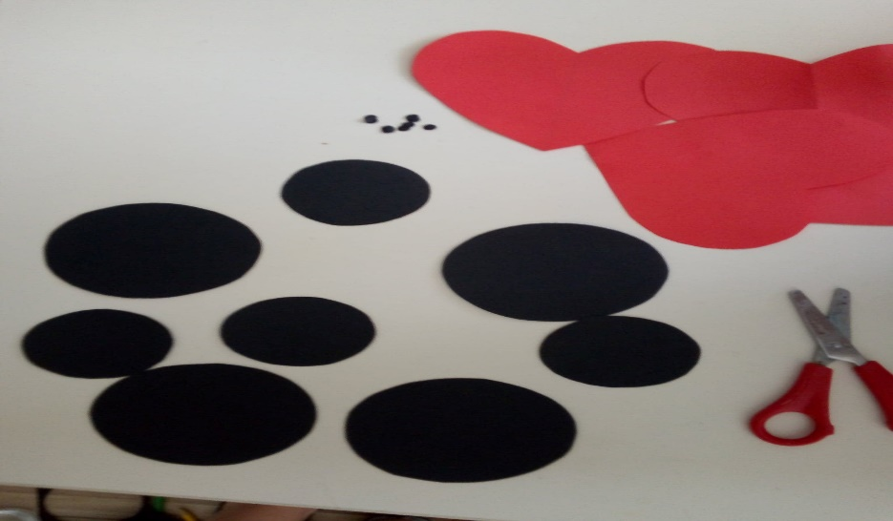
Kolejnym krokiem jest przecięcie serduszek na pół, tak aby powstały skrzydełka biedronki. Na 10 prawych skrzydłach piszemy cyfry 1-10. Wykonujemy 10 biedronek.
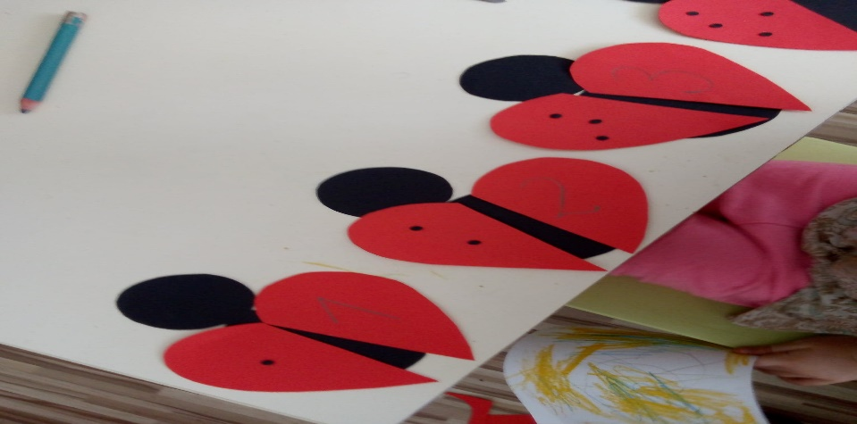
Nie przyklejamy do biedronki skrzydełek, nasze owady mają być wielokrotnego użytku

Zabawy z wykorzystaniem biedronek:
- Przyklej na skrzydełku tyle kropek ile wskazuje cyfra
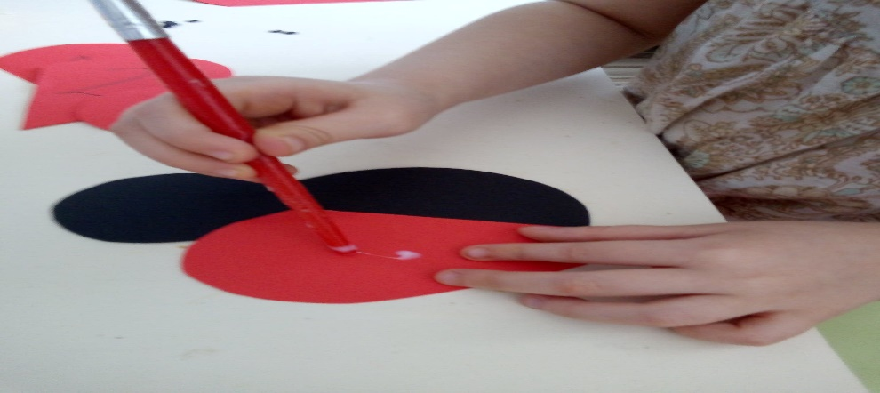
- Przyklej tyle kropek na puste skrzydełko ile kropek ma biedronka na 2 skrzydełku

- Ułóż biedronki od tej, która ma najmniej kropek do tej co ma ich najwięcej.

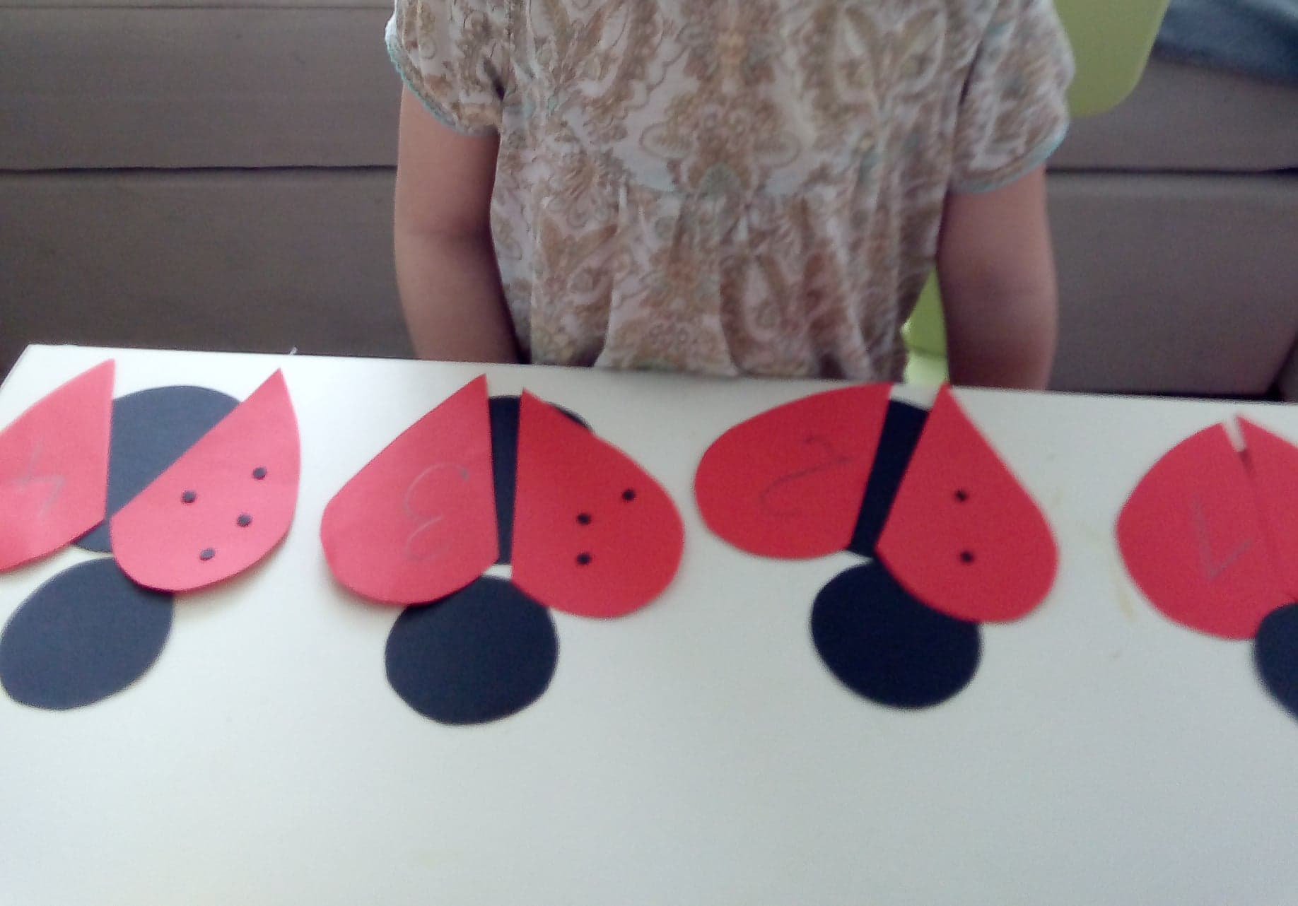

- Dopasuj cyfry do odpowiedniej liczby kropek

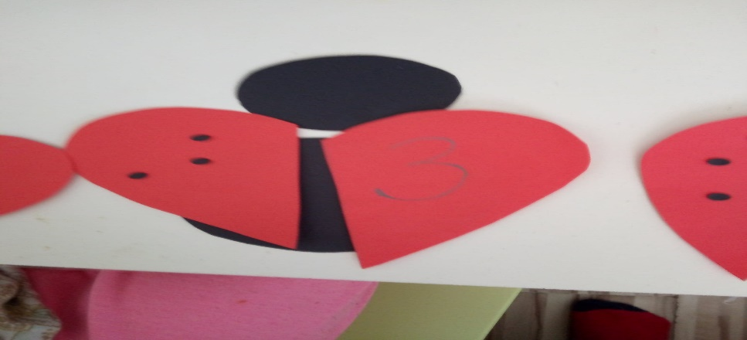

Świetna zabawa matematyczna dla dzieci, utrwalamy obraz graficzny cyfr oraz przeliczamy w zakresie 10. Zabawy dostosowujemy do wieku i możliwości dziecka.

